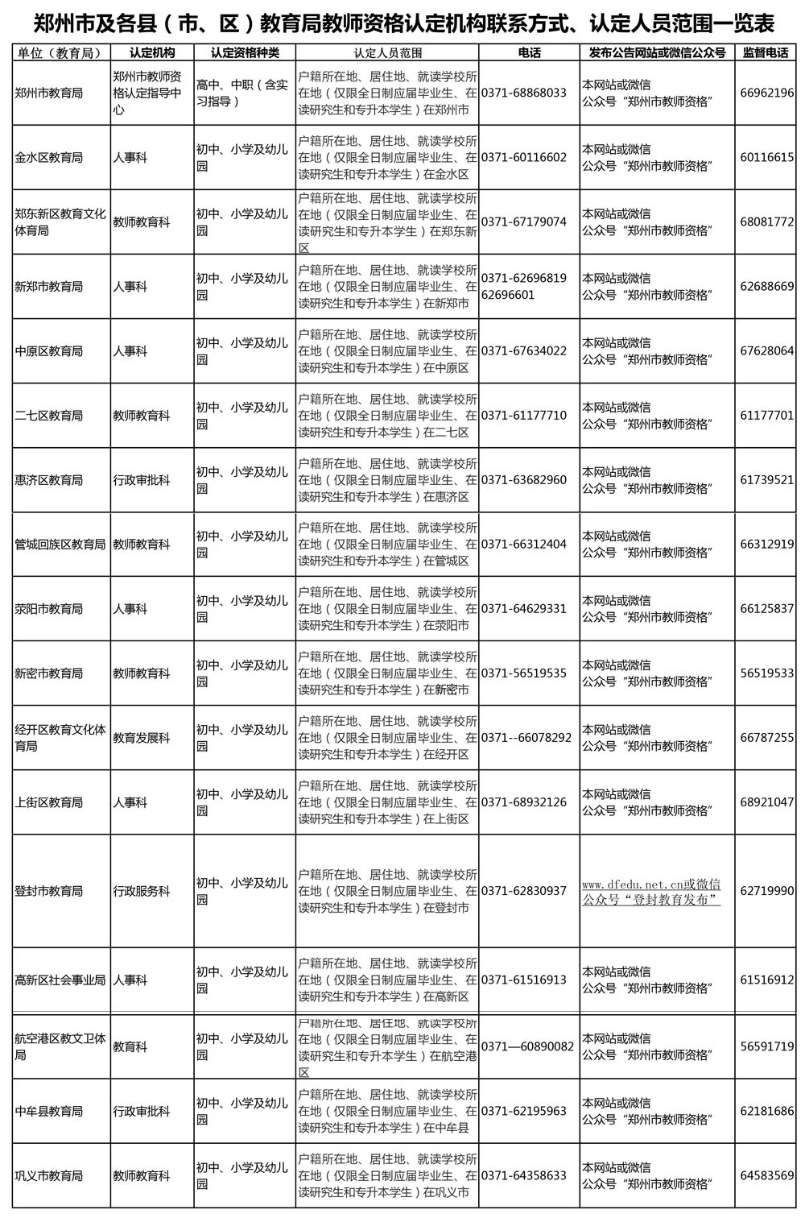

2.河南省教师资格申请人员体检表
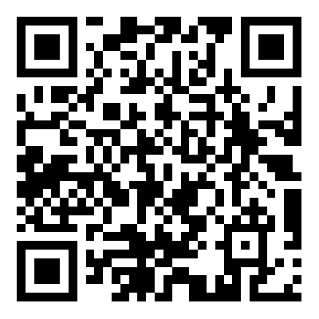
扫描上方二维码查看附件
3.河南省教师资格申请人员体检表（幼儿园专用）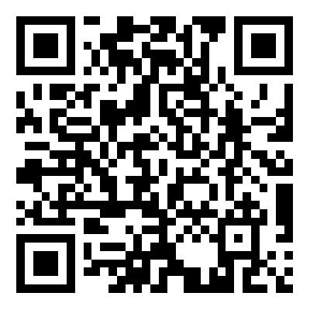

扫描上方二维码查看附件

